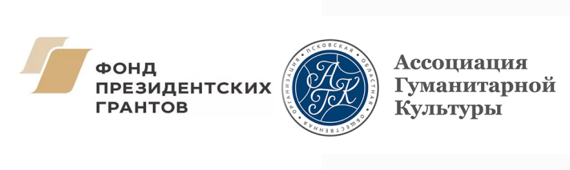

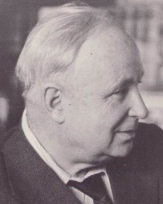

ФГБОУ ВО

«Псковский государственный университет»

ПООО «Ассоциация гуманитарной культуры»

ПРОГРАММА

проведения

IХ Международного молодежного форума проектных инициатив

«Наследники»

(20 - 23 октября 2021 года)

|  |  |
| --- | --- |
| **Время проведения** | **Мероприятие** |
| **20 октября 2021 года** | |
| 11.30-12.15  12.00-12.30 | Обед  Регистрация участников (фойе 3 этажа, ПсковГУ) |
| 12.30-14.00 | Торжественное открытие Форума (актовый зал, ПсковГУ) |
| 14.15 -15.00  15.00-15.30  15.30-18.00 | Капитанова Л.А., доктор филологических наук ПсковГУ, профессор. *Публичная лекция* *«О Достоевском искренно…»* (аудитория 314, главный корпус ПсковГУ)  Кофе-брейк  Презентация проектов зарубежных онлайн-участников (аудитория 314, главный корпус ПсковГУ) |
|  |
|  |
| **21 октября 2021 года** | |
| 9.00-12.15  12.30-13.15  13.30-14.30 | Презентация проектов по русскому языку и культуре онлайн-участников Форума (аудитория 314, главный корпус ПсковГУ)  Ковалых Е.В., кандидат филологических наук, доцент*. Мастер-класс по культуре речи* (аудитория 314, главный корпус ПсковГУ)  Обед |
| **22 октября 2021 года** | |
| 09.00-12.15  12.30-13.15  13.30-14.30  14.30-15.30  10.00-11.00 | Презентация проектов по русскому языку и культуре онлайн-участников Форума  (аудитория 314, главный корпус ПсковГУ)  Мотеюнайте И.В., доктор филологических наук ПсковГУ, профессор. *Мастер-класс «Поэтические диалоги: следы классики в поэзии современных авторов»* (аудитория 314, главный корпус ПсковГУ)  Обед  Подведение итогов конкурса проектов, награждение победителей (актовый зал, ПсковГУ)  **23 октября 2021 года**  Видео флешмоб *«Дайте срок, всю правду вам про себя скажу я сам!»* *О поэте стихами поэта.* К 200-летнему юбилею Н.А. Некрасова. |
|  |  |